**MIÉRCOLES 24 DE JUNIO CIENCIAS SOCIALES**

**JOSÉ, DE CHACARERO A ESTIBADOR**

SEGURAMENTE AL LEER ESTE TÍTULO TE PREGUNTARÁS ¿CUÁL ES EL TRABAJO DE JOSÉ?

TE CUENTO.

HACE TIEMPO…

[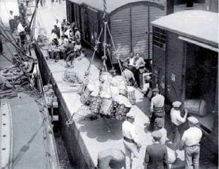](https://www.google.com/url?sa=i&url=http://www.expotrabajoysalud.es/exposicion/exposicion-02-05.html&psig=AOvVaw1ceGkWnOTB7uZwf5yI0AKF&ust=1592094348874000&source=images&cd=vfe&ved=0CAIQjRxqFwoTCNDhnOfD_ekCFQAAAAAdAAAAABAV)

EN LA ACTUALIDAD…

[](https://www.google.com/url?sa=i&url=https://www.freepng.es/hd-png/stevedore.html&psig=AOvVaw1ceGkWnOTB7uZwf5yI0AKF&ust=1592094348874000&source=images&cd=vfe&ved=0CAIQjRxqFwoTCNDhnOfD_ekCFQAAAAAdAAAAABAJ)

UN ESTIBADOR ES UN TRABAJADOR QUE SE OCUPA DE REALIZAR LA CARGA Y DESCARGA DE MERCADERÍA, QUE ES TRANSPORTADA EN: BARCOS, BUQUES, CAMIONES, TRENES Y DISTINTOS MEDIOS DE TRANSPORTE. DURANTE LOS AÑOS 1930, CUANDO LA TECNOLOGÍA Y LAS MAQUINARIAS NO EXISTÍAN, EL TRABAJADOR LEVANTABA LAS BOLSA PESADAS USANDO LA FUERZA Y SU PROPIO CUERPO.HOY LA CIENCIA, LAS HERRAMIENTAS Y LAS MAQUINARIAS HAN AVANZADO NOTABLEMENTE. SI PASÁS POR UN PUERTO VAS A VER GRANDES GRÚAS Y CONTENEDORES, PERO SIEMPRE ESTÁN ELLOS, LOS ESTIBADORES, REALIZANDO LAS TAREAS PARA QUE TODO ESTÉ BIEN.

1-LEÉ DEL LIBRO KIMBO 3 LA PÁGINA 151 QUE NOS CUENTA EL TRABAJO DE JOSÉ.

2-RESPONDÉ EN EL LIBRO LAS DOS PREGUNTAS DE ESA PÁGINA Y BUSCÁ EN EL DICCIONARIO ESTAS PALABRITAS: TALABARTERO, TABA Y CHACARERO, ESCRIBÍ SU SIGNIFICADO.

3-CONTAME CON TUS PALABRAS SI TIENEN RELACIÓN CON EL CAMPO Y POR QUÉ…

**PRÁCTICAS DEL LENGUAJE:**

HOY TE PROPONGO, QUE CON LA AYUDA DE UN ADULTO AVERIGÜES, QUIÉN ES “SHEREZADE”. EN EL LIBRO: “LAS MIL UNA NOCHES”

LUEGO QUE LO AVERIGÜES, ESCRIBÍ Y CONTAME: ¿CÓMO ES LA PRINCESA? DESCRIBILA CON MUCHOS ADJETIVOS.¡¡¡¡¡ATENCIÓN!!!!! RECUERDA QUE LOS ADJETIVOS AL IGUAL QUE LOS SUSTANTIVOS TIENEN GÉNERO Y NÚMERO. AL ESCRIBIRLOS NO TE OLVIDES DE ESTO!

EJEMPLO:

PRINCESA SIMPÁTICA

AROS BRILLANTES



MATEMÁTICAS

1) TE DICTAN 5 NÚMEROS DE 4 CIFRAS.

2) ORDENALOS DE **MAYOR A MENOR** UNO DEBAJO DE OTRO.

3) AL LADO DE CADA NUMERITO REALIZÁ SU DESCOMPOSICIÓN EN **MILES, CIENES, DIECES Y UNOS.**

Ejemplo:

**3.412=** 1.000+1.000+1.000+100+100+100+100+10+1+1

4) ESCRIBÍ EL POSTERIOR DE:

[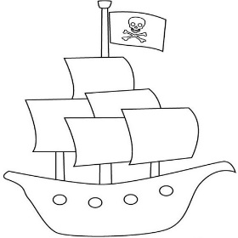](https://www.google.com/url?sa=i&url=https://barcos.fun/para-dibujar/&psig=AOvVaw3f9bzAqlpCbXXmpRv44XRu&ust=1592698431906000&source=images&cd=vfe&ved=0CAIQjRxqFwoTCICpz6COj-oCFQAAAAAdAAAAABAD)2349……..

[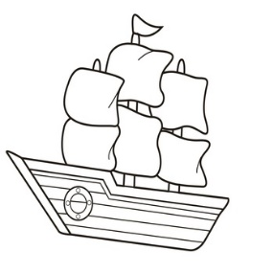](https://www.google.com/url?sa=i&url=https://barcos.fun/para-dibujar/&psig=AOvVaw3f9bzAqlpCbXXmpRv44XRu&ust=1592698431906000&source=images&cd=vfe&ved=0CAIQjRxqFwoTCICpz6COj-oCFQAAAAAdAAAAABAJ)2639…………

[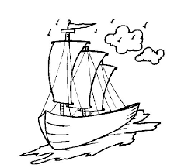](https://www.google.com/url?sa=i&url=https://co.pinterest.com/pin/412149803398299195/&psig=AOvVaw3f9bzAqlpCbXXmpRv44XRu&ust=1592698431906000&source=images&cd=vfe&ved=0CAIQjRxqFwoTCICpz6COj-oCFQAAAAAdAAAAABAO)2869…………..

[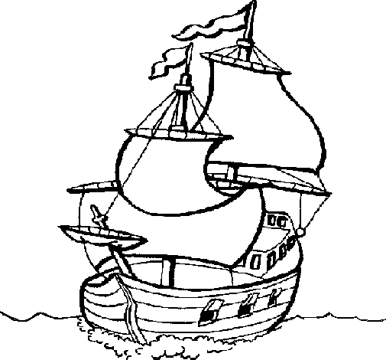](https://www.google.com/url?sa=i&url=https://vehiculos.dibujos.net/barcos/barco.html&psig=AOvVaw3f9bzAqlpCbXXmpRv44XRu&ust=1592698431906000&source=images&cd=vfe&ved=0CAIQjRxqFwoTCICpz6COj-oCFQAAAAAdAAAAABAT) 2019…………….